Cmp可以和数字直接比较

样例

1234 5213 6542 1245

8521 3654 8751 3265

6427 1593 2614 5247

5436 4153 2316 4762

db定义一个字节

dw定义两个字节

dd定义四个字节

CBW是一种符号扩展指令。它可以将8位扩展到16位，扩展前后两个数字的真值保持不变。它主要用于数据类型不同的情况。

xchg这个条指令 可以把两个寄存器的内容互换

mul指令，另一个乘数存在al中结果存在ax中

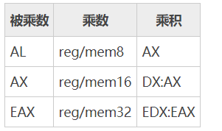

DIV（无符号除法）指令执行 8 位、16 位和 32 位无符号数除法。其中，单寄存器或内存操作数是除数。

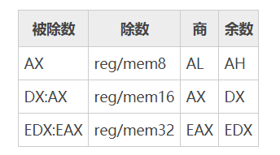

输入和输出

使用int 21h中断的02h号功能可以在屏幕输出一个字符，dl中存放要输出字符的ascii码。如下代码将在屏幕输出一个字符“a”：

mov ah,02h

mov dl,'a'

int 21h

使用int 21h中断的01h号功能可以接受一个字符，al存放输入字符的ascii码。如下代码将在等待屏幕输入一个字符：

mov ah,01h

int 21h

3.字符串的输出

使用int 21h中断的09h号功能，ds:dx为要输出字符串的地址，字符串以'$'字符作为结束标志

如下代码将"abcdefg"输出

数据段中定义字符串

str db 'abcdefg$'

mov dx,offset str

mov ah,09h

int 21h

4.字符串的输入

使用int 21h中断的0ah号功能等待接收一个字符串，在遇到回车后输入并回显。同样dx:ds为一个存储字符串的缓冲区。

缓冲取要求第一个字节为缓冲区的最大容量，第二个字节在接收到字符串后将放置实际输入字符串的大小，字符串的内容从第三字节开始。

如下代码等待接收一个字符串

在数据段中定义一个缓冲区

str db 64,?,64 dup('$')

mov dx,offset str

mov ah,0ah

int 21h

转置矩阵：

使用变量：